Получение жидкокристаллических термотропных сополиэфиров на основе полиэтилентерефталата и 4-гидроксибензойной кислоты
Биктагиров А.Т., Кочемасова Д.В., Карбушева Д.В, Ахметшина А.И.,
Каримова Л.К., Шорников Е.В., Дебердеев Т.Р.
Магистр
Казанский национальный исследовательский технологический университет, Институт полимеров, г.Казань, Россия
biktagirov68@gmail.com
В последние десятилетия наблюдается бурное развитие жидкокристаллических (ЖК) полимеров, которые обладают анизотропной природой и комплексом ценных свойств. Интерес к данным материалом обусловлен тем, что добавление термотропных полиэфиров добиваются улучшения свойств композиционных материалов: модуля упругости, прочность, термостойкость, размерной стабильность, реологию, оптические, электрические и т.д.
В связи с этим были синтезированы термотропные полимеры с разным соотношением компонентов - диметилтерефталата, этиленгликоля и 4-гидроксибензойной кислоты. Образец С-1 синтезирован при мольном соотношении полиэтилентерефталатного звена к 4-оксибензойному звену, равном 50:50, образец С-2 – при содержании данных компонентов 65:35.
ИК-спектры сополиэфиров С-1 и С-2 оказались идентичными. Для них были обнаружены следующие отличия по сравнению с ПЭТ: 1580 см⁻¹ – валентные колебания ароматического кольца, сопряженного со сложноэфирной группой при ароматическом фрагменте; смещение полосы 1270 см⁻¹ в область низких частот 1260 см⁻¹; 1140см⁻¹ – асимметричные валентные колебания Ar-O-C-; снижение интенсивности полосы 1020 см⁻¹, вероятно связанное с уменьшением доли С-О алифатических связей. Результаты ИК-спектроскопии подтверждают встраивание звеньев 4-гидроксибензойной кислоты в структуру полиэтилентерефталата.
Важнейшими характеристиками жидкокристаллического состояния являются точки плавления и изотропного перехода, в которых происходит трансформация твердой кристаллической фазы в мезофазу и дальнейший переход в изотропный расплав, соответственно. С использованием оптической поляризационной микроскопии проводилось наблюдение за морфологией образцов при различных температурах. На рисунках 1 и 2 представлен образец С-1 при 160^{о}С в поляризованном и неполяризованном свете, на рисунках 3 и 4 образец С-2 при 140 ^{о}С.
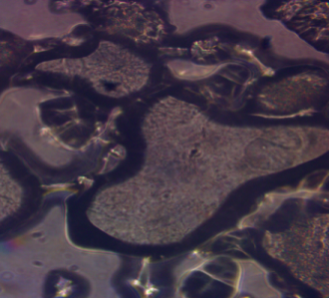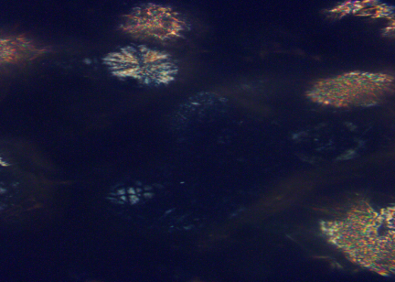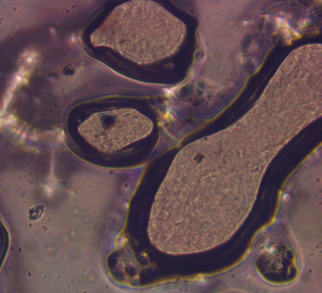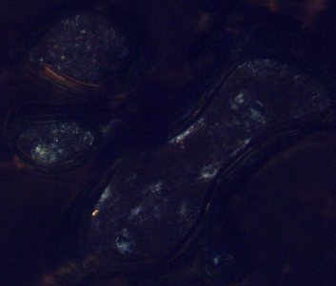
Рисунок 1 – С-1 Рисунок 2 – С-1 Рисунок 3 – С-2 Рисунок 4 – С-2
в неполяризованном в поляризованном в неполяризованном в поляризованном
свете свете свете свете
Согласно снимкам сополиэфира С-1 и С-2 жидкокристаллическое состояние С-1 существует в диапазоне температур 160-170^{о}С, а С-2 140-150^{о}С, затем происходит плавление и переход в изотропный расплав. Можно сделать вывод о том, что увеличение содержания 4-гидроксибензойной кислоты в сополиэфирах смещает температуру плавления и изотропизации в область более высоких температур.

